Experiencia de Aprendizaje (EA4) - Proyecto de Aula (Fase 4)
Implementación de la estructura completa de una base de datos (DDL)
en tres (3) SGBDs diferentes

- Tarea en Equipo
- Peso: 15%
- Práctica. Caso de Estudio
- Modelo Físico - Diccionario de Datos en DBMS - PostgreSQL, MySQL, MS SQL Server
- Datos Estructurados y Semi Estructurados

MIEMBROS DEL EQUIPO:
- Líder: Helen Johana Chavez Pérez
- Miembro: Emanuel Pérez Gutiérrez
Descripción de la Tarea

1. Contextualización
En el desarrollo del proyecto de red social pascualina, ya logró mejorar los modelos conceptual y lógico; y en base al resultado, construyó un modelo físico en un SGBD en específico..

En este contexto, el reto consiste en tomar el modelo lógico y físico (en un SGBD específico) previamente construido y completamente funcional, e implementarlo en otros dos (2) Sistemas de Gestión de Bases de Datos (SGBD), aplicando rigurosamente las reglas del Lenguaje de Definición de Datos (DDL).

Es importante la identificación correcta de los tipos de datos de los SGBDs en los que implementará la base de datos. Los estudiantes deberán elaborar un Diccionario de Datos Físico en los tres (3) SGBDs requeridos, coherente y consistente al Diccionario de Datos Genérico elaborado previamente. Este diccionario debe documentar cada tabla y cada campo, indicando nombre, tipo de dato, si es clave primaria, clave foránea, si es obligatorio (no nulo) o único, y su descripción funcional dentro del sistema. Por lo tanto, se recomienda mucha atención en la conversión de los tipos de datos genéricos en los tipos de datos del SGBD.

2. Propósito de la Tarea
El objetivo de esta tarea es que los estudiantes:
- Detecten errores en su propio modelo
- Justifiquen mejoras
- Transformen correctamente el modelo lógico en físico
- Implementen la base de datos en tres SGBD distintos:
  - PostgreSQL
  - MySQL
  - Microsoft SQL Server

3. Instrucciones de realización de la tarea
Experimentar el SGBD establecido, de acuerdo con las necesidades de la red social. Luego, utilizando una herramienta gráfica, como pgAdmin4, MySQL Workbench y MS SQL Server Studio, se enfocarán en la correcta implementación del modelo, prestando especial atención a la identificación de tablas, campos, los tipos y tamaños de datos, y, fundamentalmente, la definición de las claves primarias y las relaciones foráneas que dan coherencia al sistema. El proceso incluye una etapa de presentación y justificación de las decisiones de modelado, que permitirán la retroalimentación grupal guiada por el docente, para refinar el trabajo antes de la entrega final.

Para evidenciar su aprendizaje, deberán organizar su trabajo en un repositorio de Git que contendrá varios entregables clave:
- Un informe técnico que justifique sus decisiones.
- Un cuadro comparativo de Tipos de Datos de los diferentes SGBDs
- Inventario de Tablas (resultado de la tarea anterior)
- Diccionario de Datos Físico para cada uno de los 3 SGBDs
- El conjunto de scripts con los modelos físicos (DDL) de los diferentes SGBDs.
- Un video corto donde sustenten el trabajo realizado y las conclusiones individuales que reflejen su aprendizaje personal. DEBE MOSTRARSE EL ESTUDIANTE E IDENTIFICARSE CON SU NOMBRE. DEBE MOSTRAR CÓDIGO EN EJECUCIÓN -> Mostrar ejecución de scripts de creación y modificación.

Esta tarea les permitirá desarrollar competencias esenciales como el reconocimiento de sentencias DDL y la implementación de una base de datos en tres (3) SGBD diferentes a partir del mismo Diccionario Lógico, habilidades fundamentales para cualquier desarrollador de software. Adicionalmente, tendrá la oportunidad de poder comparar la implementación en diferentes ambientes y la utilización de diversos tipos de datos.

3. Criterios de entrega y valoración de la tarea
Los entregables finales para esta tarea, serán almacenados bajo la siguiente arquitectura: Carpeta raíz: Tarea4. En esta carpeta estarán dos carpetas con los entregables: Informe, Resultados y Video.

Carpetas | Contenido requerido | Observaciones
/tarea4 | Todas las subcarpetas y archivos de la tarea. Nota: USO OBLIGATORIO DE TODAS LAS PLANTILLAS SUMINISTRADAS | No aplica
tarea4/Informe | Informe detallado | .pdf
tarea4/Diccionarios | Diccionario de Datos Físico (plantilla suministrada)  - Tabla comparativa de Tipos de Dato  - Inventario de Tablas  - Diccionarios de Datos | .xlsx
tarea4/Scripts | Script de creación de la base de datos para PostgreSQL  Script de creación de la base de datos para MySQL  Script de creación de la base de datos para MS SQL Server | .sql
tarea4/Scripts | Script de modifcación de la base de datos PostgreSQL para incluir datos estructurados y semi estructurados | .sql
tarea4/Video | Video corto (5-10 minutos) con todos los miembros explicando una parte del trabajo y las conclusiones individuales. | Enlace a YouTube
Evidencias de aprendizaje evaluadas
Evidencia | Habilidad evaluada
Informe con el paso a paso de la propuesta de solución, teniendo en cuenta:  - Identificación de los tipos de datos de los diferentes SGBD  - Descripción de cada tabla implementada con: nombre de la tabla, listado de campos con su tipo de dato y tamaño (si aplica), justificación de la elección de tipos de datos para campos clave (por ejemplo, por qué eligieron VARCHAR en lugar de TEXT para un campo específico, o INT en lugar de BIGINT), identificación de las claves primarias (PK yFK) y justificación de su elección.  - Descripción de cómo se implementaron las relaciones entre tablas. Para cada relación incluir: tablas involucradas (tabla padre, tabla hija y(o tabla pivote), campos que conforman la clave foránea, especificación de las acciones referenciales (ON DELETE, ON UPDATE, ON CASCADE) y su justificación.  - El informe debe referenciar los scripts DDL y explicar su estructura.  - Utilización de datos Semi Estructurados (JSON y/o JSONB)  - Conclusiones individuales y grupales individuales sobre el proceso de solución, destacando dificultades, dudas, aspectos relevantes del proceso.  - Participación en Foros de Tareas | Capacidad de análisis y redacción técnica  Reflexión crítica y aprendizaje personal.
Tipos de dato SQL y NoSQL para big data e IoT con justificación técnica del uso de tipos de datos adecuados para escenarios de big data e IoT  Ejemplo: campo JSON para las coordenadas geográficas u optimización del tamaño del dato para captar señales de sensores en IoT. | Comprensión y utilización de tipos de datos que representen una relación con soluciones big data e IoT.
Modelo físico con:  - Inventario completo de tablas de la base de datos.  - Tablas con nombres según las reglas y la nomenclatura.  - Campos correctamente identificados con tamaño y tipo asociado.  - Relaciones adecuadas al caso (claves primarias y foráneas).  - Uso correcto las reglas, nomenclatura y estándares para BD físicas.  - Utilización de datos tipo JSON o JSONB en alguna Tabla PostgreSQL | Comprensión del modelo físico
Video de sustentación (presentarse con imagen y nombre. Mostrar y explicar código en ejecución) | Comunicación oral y trabajo en equipo
Específicos | Competencia en gestión de versiones y organización digital.
Analicen los criterios de evaluación y verifiquen su cumplimiento..

Informe con resultados

1.- Tabla Comparativa de tipos de Datos
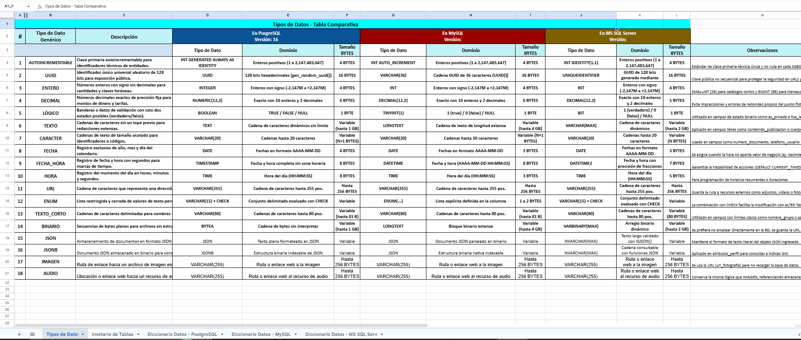

2.- Inventario de Tablas del Diccionario de Datos Genérico (corregido)
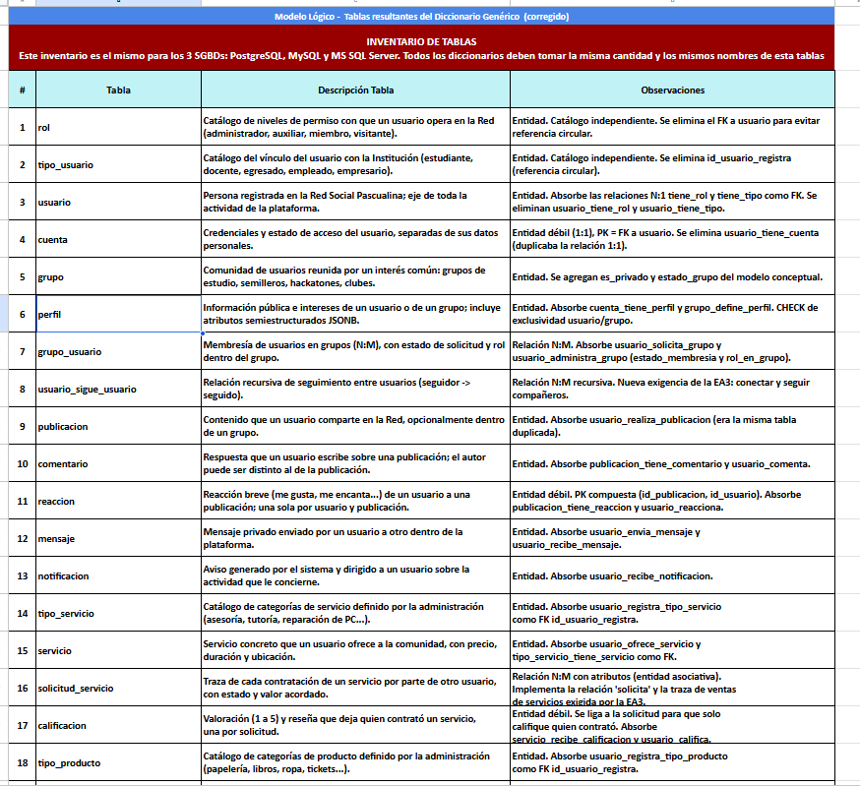

3. Diccionario de Datos y Scripts de PostgreSQL

3.1- Diccionario de Datos Físico (SGBD PostgreSQL)
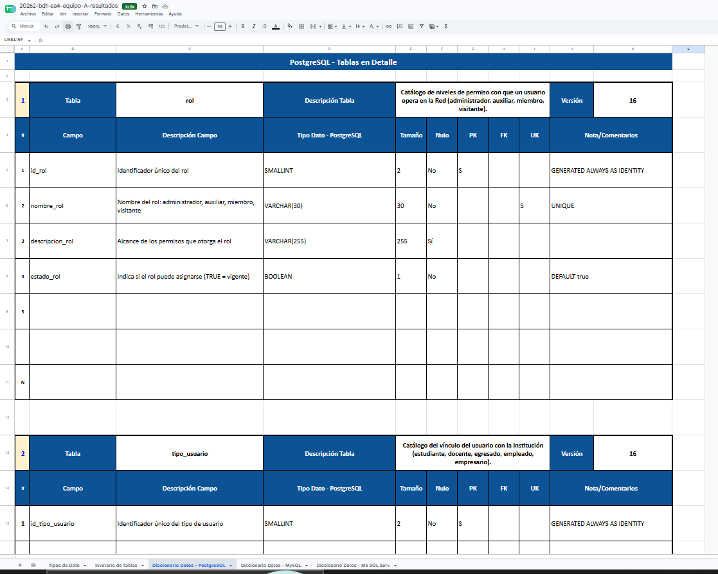

3.2.- Lenguaje de Definición de Dato (DDL) - Scripts de CREACIÓN de Bases de Datos
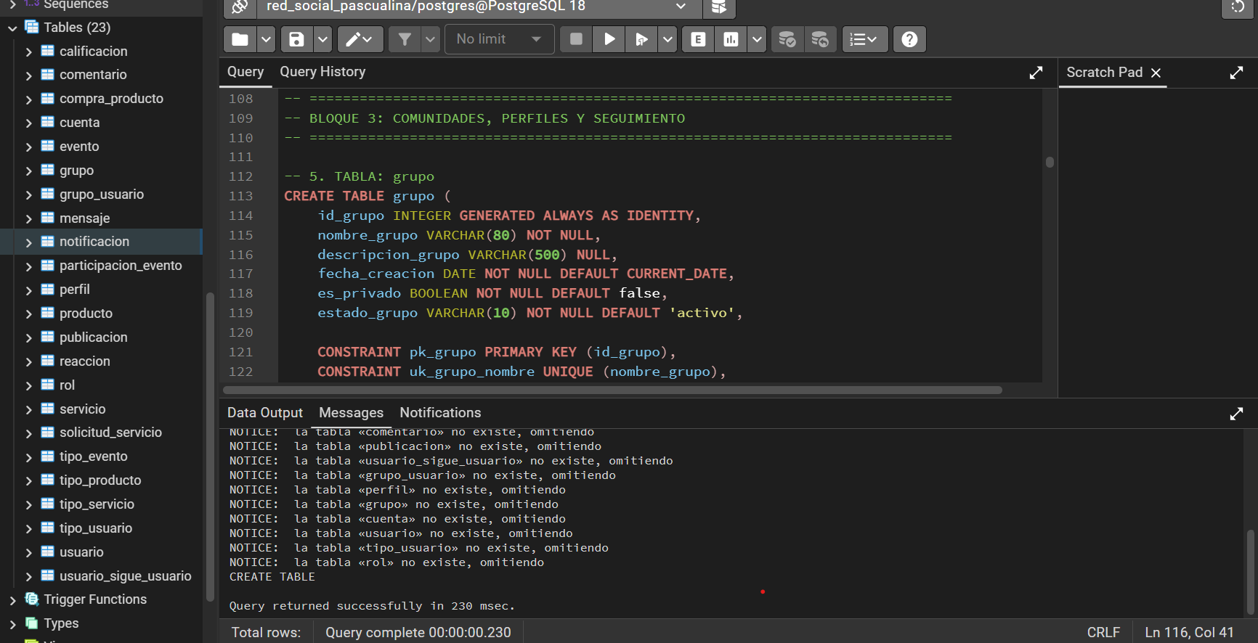
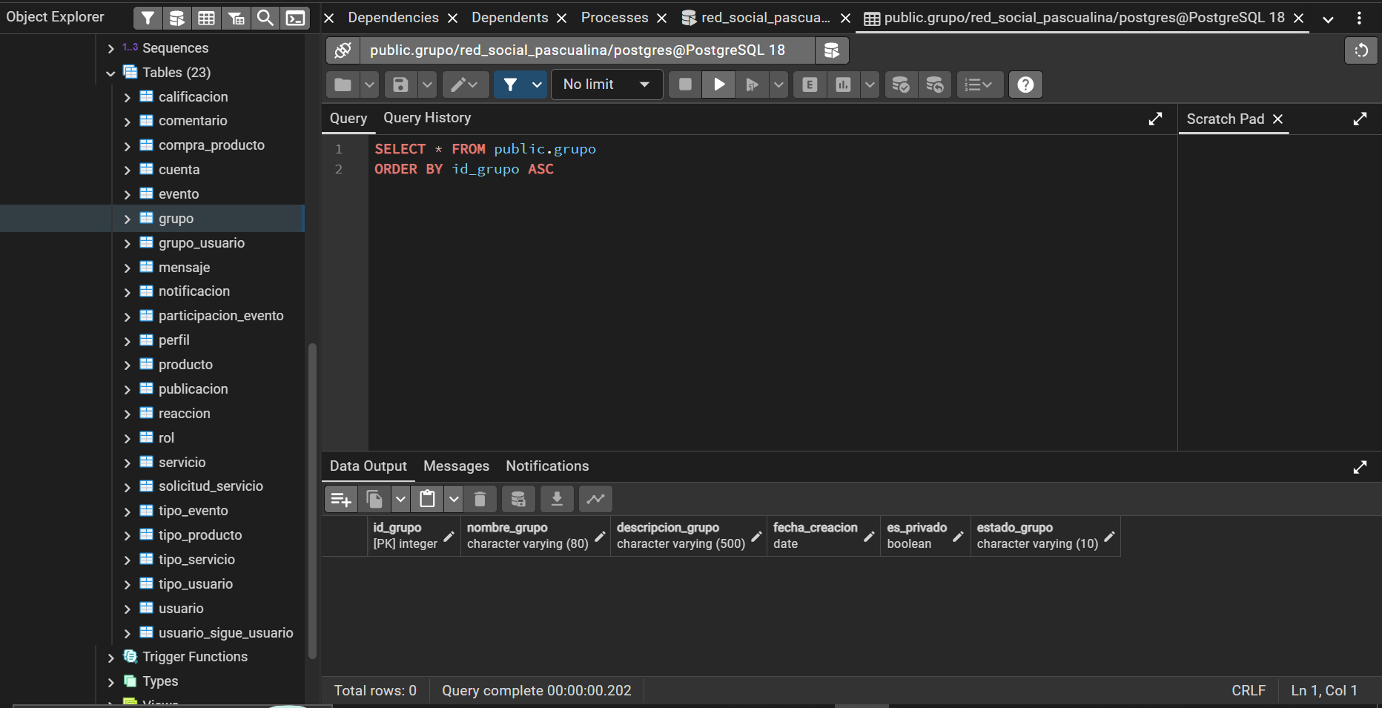

3.3..- Lenguaje de Definición de Dato (DDL) - Scripts de MODIFICACIÓN de Bases de Datos ESTRUCTURADOS
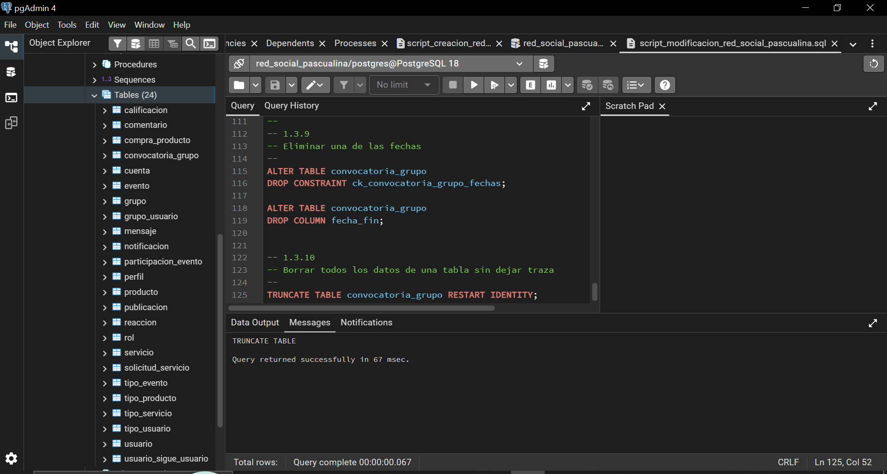
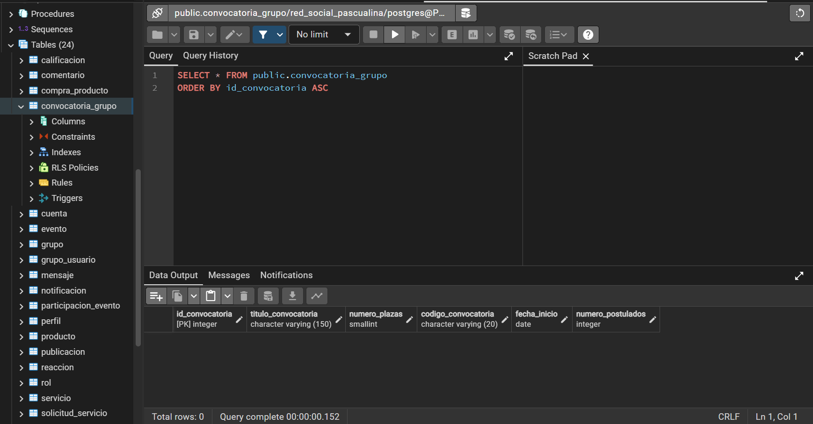

3.4..- Lenguaje de Definición de Dato (DDL) - Scripts de MODIFICACIÓN de Bases de Datos para datos SEMI ESTRUCTURADOS
-- ==============================================================================
-- Experiencia de Aprendizaje 4 (EA4) - Equipo A
-- Scripts de Modificación de la Base de Datos - SGBD PostgreSQL (JSONB)
-- Archivo: 20262-bd1-ea4-equipo-A-scripts-01-postgre-mod-02.sql
-- ==============================================================================

-- 1. INSERTAR REGISTROS BASE EN LAS TABLAS PADRE
INSERT INTO rol (nombre_rol, descripcion_rol)
VALUES ('Estudiante', 'Usuario estudiante')
ON CONFLICT (nombre_rol) DO NOTHING;

INSERT INTO tipo_usuario (nombre_tipo_usuario, descripcion_tipo_usuario)
VALUES ('Estudiante', 'Tipo de usuario estudiante')
ON CONFLICT (nombre_tipo_usuario) DO NOTHING;

-- Insertar usuarios de prueba (usando los nombres reales de las columnas)
INSERT INTO usuario (id_tipo_usuario, id_rol, numero_documento, nombres_usuario, apellidos_usuario, correo_electronico)
VALUES
(1, 1, '1000000001', 'Helen', 'Chavez', 'helen.chavez@pascualbravo.edu.co'),
(1, 1, '1000000002', 'Emanuel', 'Perez', 'emanuel.perez@pascualbravo.edu.co')
ON CONFLICT (numero_documento) DO NOTHING;

-- Insertar tipo de evento y evento de prueba
INSERT INTO tipo_evento (id_usuario_registra, nombre_tipo_evento, descripcion_tipo_evento)
VALUES (1, 'Académico', 'Eventos académicos')
ON CONFLICT (nombre_tipo_evento) DO NOTHING;

INSERT INTO evento (id_usuario_organizador, id_tipo_evento, nombre_evento, descripcion_evento, fecha_inicio, fecha_fin, lugar_evento)
VALUES (1, 1, 'Feria de Tecnología Pascualina', 'Exposición de proyectos de software e IoT', CURRENT_TIMESTAMP, CURRENT_TIMESTAMP + INTERVAL '4 hours', 'Auditorio Bloque 25');

-- 2. AGREGAR COLUMNAS JSONB
ALTER TABLE usuario ADD COLUMN IF NOT EXISTS perfil_extendido JSONB;
ALTER TABLE evento ADD COLUMN IF NOT EXISTS metricas_iot JSONB;

-- 3. ACTUALIZAR CON DATOS SEMI-ESTRUCTURADOS (JSONB)
UPDATE usuario
SET perfil_extendido = '{
"intereses": ["Programación Web", "Inteligencia Artificial", "Bases de Datos"],
"habilidades": [
{"nombre": "Python", "nivel": "Avanzado"},
{"nombre": "SQL", "nivel": "Intermedio"}
]
}'::jsonb
WHERE id_usuario = 1;

UPDATE evento
SET metricas_iot = '{
"geolocalizacion": {
"latitud": 6.2758,
"longitud": -75.5889,
"lugar": "Auditorio Bloque 25 - Pascual Bravo"
},
"sensores_ambientales": {
"temperatura_celsius": 22.5,
"humedad_porcentaje": 60,
"nivel_ruido_db": 68.4
}
}'::jsonb
WHERE id_evento = 1;

-- 4. CONSULTA DE VERIFICACIÓN CON DATOS REALES (Muestra los resultados)
SELECT id_evento, nombre_evento,
metricas_iot -> 'geolocalizacion' ->> 'lugar' AS ubicacion,
(metricas_iot -> 'sensores_ambientales' ->> 'temperatura_celsius')::numeric AS temp_celsius
FROM evento
WHERE metricas_iot IS NOT NULL;

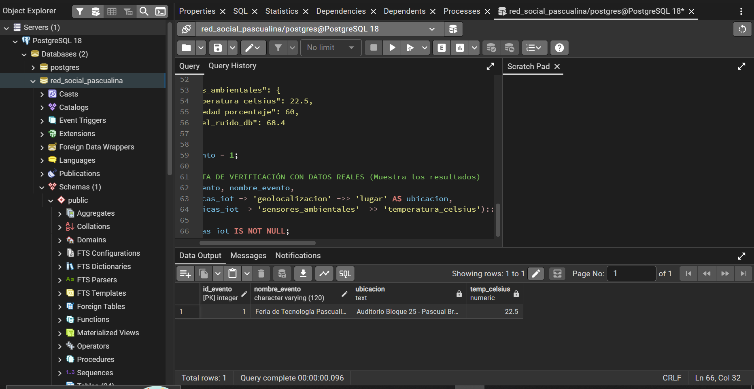

CONTENIDO DE LAS INSTRUCCIONES:
- Propuesta de uso de JSONB en la Red Social Pascualina
- Tabla sugerida: usuarios. Esta tabla es central en la red social (estudiantes, docentes, empleados, etc.), y es ideal para incluir datos variables y no estructurados.
- Campo propuesto: perfil_extendido (JSONB o JSONB)

No todos los usuarios tendrán la misma información:
- Un estudiante puede tener habilidades y materias
- Un docente puede tener líneas de investigación
- Un empresario puede tener ofertas o intereses comerciales

NOTA: Esto hace que un modelo relacional puro no sea tan rígido. JSONB permite flexibilidad + escalabilidad (Big Data)

DEBE INCLUIR OTRO DATO ESTRCUTURADO EN UNA NUEVA TABLA O UNA TABLA EXISTENTE

4. Diccionario de Datos y Scripts de MySQL

4.1- Diccionario de Datos Físico (SGBD MySql)
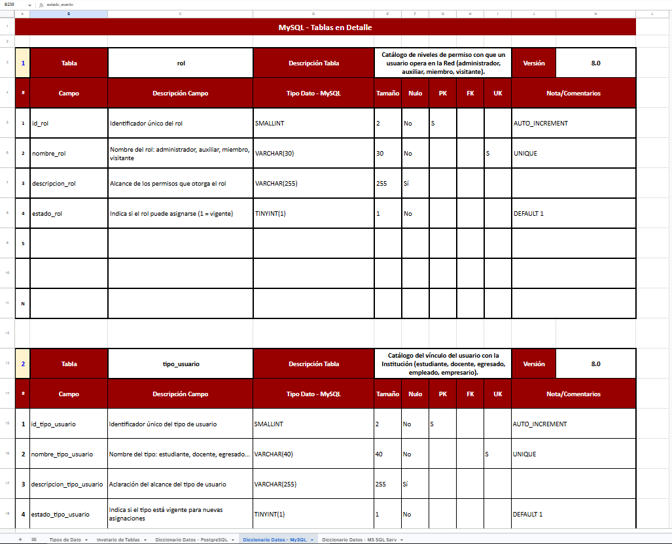

4.2.- MYSQL. Lenguaje de Definición de Dato (DDL) - Scripts de CREACIÓN de Bases de Datos
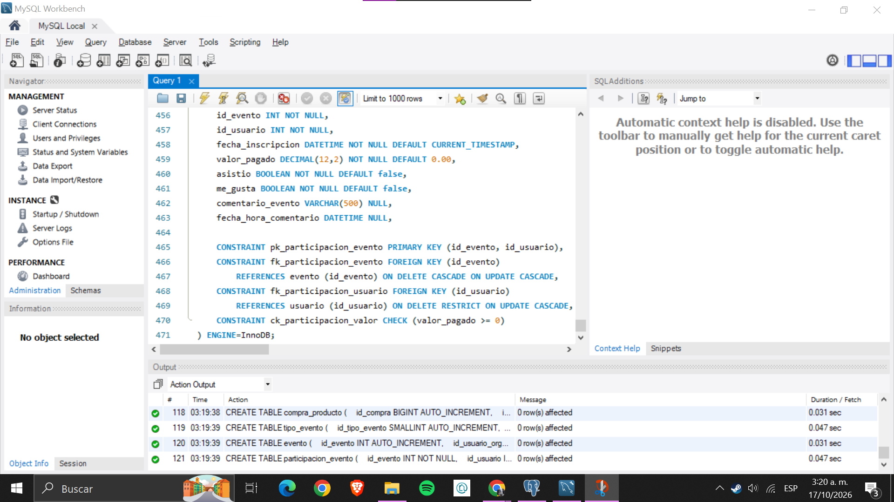

5. Diccionario de Datos y Scripts de MS SQL Server

5.1- Diccionario de Datos Físico (SGBD MS SQL Server)
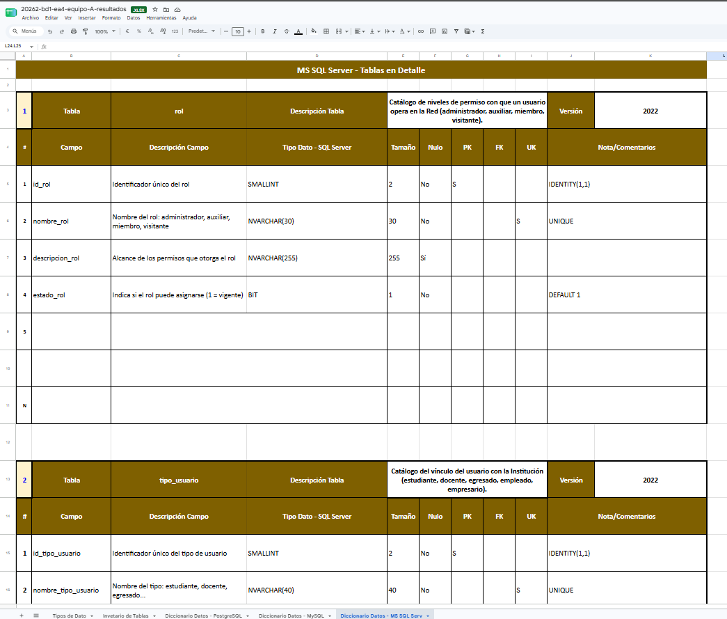

5.2.- SQL Server. Lenguaje de Definición de Dato (DDL) - Scripts de CREACIÓN de Bases de Datos
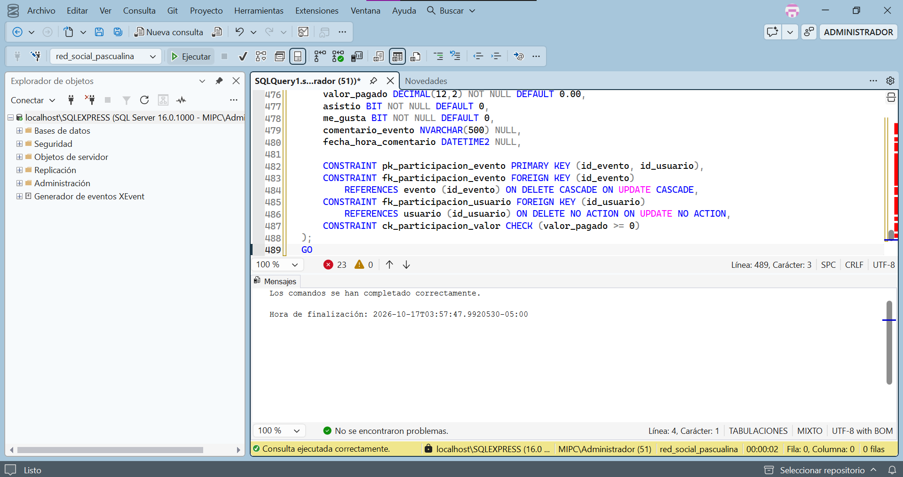

6.- Análisis de resultados (Grupo)
El desarrollo e implementación de la solución de base de datos para la Red Social Pascualina nos permitió validar la viabilidad técnica y funcional de nuestro diseño a lo largo del ciclo de vida del modelado de datos. A través de este análisis, evaluamos los aspectos clave observados durante la transición entre las etapas conceptuales y físicas en los tres motores relacionales utilizados (PostgreSQL, MySQL y MS SQL Server).
En primer lugar, se garantizó la consistencia estricta entre el Modelo Conceptual, el Modelo Lógico y el Modelo Físico. El diagrama conceptual inicial, estructurado en 7 módulos funcionales (Usuarios, Comunidades, Publicaciones, Servicios, Productos, Eventos y Notificaciones), se tradujo sin pérdida de semántica al modelo lógico en Tercera Forma Normal (3FN). Durante este proceso de normalización, se identificaron correctamente las entidades independientes, las entidades débiles (como cuenta y reaccion) y las relaciones de cardinalidad muchos a muchos ($N:M$). Estas últimas se transformaron en entidades asociativas con atributos propios de traza (como grupo_usuario, solicitud_servicio, compra_producto y participacion_evento), asegurando la integridad semántica definida desde el inicio del proyecto.
En cuanto a los tipos de datos, la implementación física exigió un análisis detallado del comportamiento de cada Sistema Gestor de Bases de Datos (SGBD). Para las claves primarias autoincrementables, se observó cómo PostgreSQL emplea el estándar moderno GENERATED ALWAYS AS IDENTITY, mientras que MySQL utiliza AUTO_INCREMENT y MS SQL Server IDENTITY(1,1). Respecto al manejo de identificadores únicos globales, se utilizó el tipo nativo UUID en PostgreSQL, VARCHAR(36) con la función UUID() en MySQL, y UNIQUEIDENTIFIER mediante NEWID() en SQL Server. De igual manera, los atributos temporales requirieron adaptar los tipos TIMESTAMP a DATETIME y DATETIME2, previniendo inconsistencias en el almacenamiento de fechas de registro, transacciones e interacciones de usuarios. Para los atributos complejos, como los datos semiestructurados en la tabla perfil, el tipo optimizado JSONB de PostgreSQL se adaptó al estándar JSON en MySQL y a tipos de texto amplio en SQL Server, demostrando la flexibilidad de las estructuras híbridas relacionales-no relacionales.
Respecto a las relaciones entre tablas e integridad referencial, el modelo físico implementó restricciones de clave foránea (FOREIGN KEY) reforzadas con reglas de acción referencial explícitas (ON DELETE / ON UPDATE). Se definieron políticas restrictivas (RESTRICT) en catálogos base para evitar el borrado accidental de registros maestros (como roles y tipos de usuario), y acciones en cascada (CASCADE) en relaciones de dependencia directa (como la eliminación de un usuario y sus publicaciones o cuenta asociada). Sin embargo, la migración entre entornos puso de manifiesto diferencias clave en los motores: mientras PostgreSQL y SQL Server soportaron la combinación amplia de restricciones de validación (CHECK) con acciones referenciales, MySQL 8.0 presentó restricciones técnicas al evaluar cláusulas CHECK en columnas involucradas en claves foráneas con eliminación en cascada. Esto requirió adaptar ciertas reglas de negocio a la capa lógica de la aplicación en ese entorno particular.
En conclusión, los resultados obtenidos confirman que el modelo relacional diseñado es robusto, escalable y totalmente portable, garantizando la integridad de la información y el cumplimiento de los requerimientos funcionales en múltiples plataformas tecnológicas.

7.- Reflexiones y conclusiones individuales

Conclusión Individual 1: Emanuel Pérez Gutiérrez
La realización de esta Actividad Evaluativa EA4 ha constituido una experiencia profundamente enriquecedora en mi proceso formativo como estudiante de ingeniería. A lo largo de esta práctica, el aprendizaje más significativo residió en comprender que el diseño de bases de datos relacionales no se limita a la escritura sintáctica de código SQL, sino que exige un rigor analítico constante desde la conceptualización hasta la implementación física. Trabajar en la migración del modelo relacional entre tres Sistemas Gestores de Bases de Datos distintos (PostgreSQL, MySQL y MS SQL Server) me permitió identificar las particularidades dialectales de cada motor, como el manejo de identificadores autoincrementables, los tipos de datos temporales y las restricciones técnicas de integridad referencial.
En el ámbito académico y profesional, este trabajo marca un hito fundamental en mi preparación técnica. Dominar la traducción de diagramas Entidad-Relación normalizados en Tercera Forma Normal (3FN) hacia scripts DDL limpios y portables me brinda una ventaja competitiva decisiva. En el entorno laboral actual, un profesional de la tecnología debe ser capaz de adaptarse a arquitecturas de datos heterogéneas, y esta actividad me otorgó la solvencia para administrar entornos multiplataforma de manera eficiente.
La experiencia de trabajo en equipo fue sumamente positiva y estructurada. La división equitativa de tareas, la revisión cruzada de scripts y la resolución conjunta de inconvenientes técnicos —como la incompatibilidad de restricciones CHECK sobre claves foráneas en MySQL 8.0— reforzaron habilidades blandas clave como la comunicación asertiva, el pensamiento crítico y la responsabilidad compartida.
Finalmente, el desarrollo del modelo de datos para la Red Social Pascualina demostró la importancia de contar con un diseño relacional robusto para soportar ecosistemas digitales complejos. La correcta articulación de los 7 módulos funcionales garantiza la escalabilidad, consistencia y rendimiento del sistema, asegurando que las interacciones académicas y sociales de la comunidad universitaria se gestionen de forma segura, íntegra y transparente.

Conclusión Individual 2: Helen Johana Chavez Pérez
El desarrollo de este proyecto de implementación DDL me brindó una perspectiva práctica sobre los desafíos reales que se enfrentan al diseñar e implementar una arquitectura de almacenamiento de datos. El aprendizaje principal se centró en la relevancia de la normalización hasta la 3FN para eliminar redundancias, así como en la adaptación cuidadosa del dialecto SQL según el motor utilizado. Confrontar las diferencias entre gestores al definir claves primarias identity, campos de texto Unicode y restricciones de validación me enseñó a valorar los estándares internacionales y a prever los retos de portabilidad de software en proyectos de gran escala.
A nivel académico y profesional, el impacto de esta actividad ha sido transformador. Fortaleció mi capacidad de abstracción para transformar requerimientos operativos en estructuras relacionales óptimas. Comprender cómo los diferentes SGBD gestionan la memoria, las fechas y las acciones referenciales en cascada (ON DELETE / ON UPDATE) me proporciona herramientas conceptuales sólidas para afrontar futuras asignaturas de desarrollo de software y proyectos reales de arquitectura de bases de datos en la industria.
Respecto al trabajo en equipo, la sinergia alcanzada fue determinante para el éxito de la entrega. La comunicación constante nos permitió estandarizar criterios de nomenclatura, resolver dudas sobre dialectos SQL y validar conjuntamente que la ejecución de cada script fuera 100% limpia en los tres entornos de trabajo (pgAdmin, MySQL Workbench y SSMS), simulando un entorno de desarrollo profesional ágil y colaborativo.
En cuanto al Caso de Estudio de la Red Social Pascualina, el modelo de datos diseñado representa el pilar fundamental sobre el cual reposa toda la lógica del sistema. La adecuada relación entre entidades clave como usuarios, publicaciones, servicios, productos y eventos demuestra que una arquitectura relacional bien planificada es capaz de soportar la complejidad de una plataforma de interacción universitaria sin comprometer la integridad ni la velocidad de consulta.

8.- Informe (calidad de presentación y respeto de los requerimientos)

- Tarea4/Diccionarios/20262-bd1-ea4-equipo-A-resultados.xlsx (tabla comparativa de tipos de dato, inventario de tablas y diccionarios de PostgreSQL, MySQL y SQL Server)
- Tarea4/Scripts/20262-bd1-ea4-equipo-A-scripts-crea-postgres.sql
- Tarea4/Scripts/20262-bd1-ea4-equipo-A-scripts-crea-mysql.sql
- Tarea4/Scripts/20262-bd1-ea4-equipo-A-scripts-crea-sqlserver.sql
- Tarea4/Scripts/ el script de modificación de PostgreSQL con JSONB
- Tarea4/Video: enlace al video 20262-bd1-ea4-equipo-A-video

9.- Video de Sustentación
https://youtu.be/co0YgJHQmxs?si=p26ax_j3E-GXMe4G

10.- Repositorio GIT
https://github.com/HxlenChavez/bd1-20262-g051-equipo-A/tree/main/Tarea4

Rúbrica: Criterios de Evaluación de la Tarea
# | Ítems Tarea |  | Peso | Cal
1 | Tabla Comparativa de tipos de Datos |  | 20
2 | Inventario de tablas (anterior tarea) |  | 10
3 | 3.1.- Diccionario de Datos Físico (PostgreSQL) |  | 40
3 | 3.2.- Scripts de CREACIÓN de Bases de Datos en PostgreSQL |  | 30
3 | 3.3.- Scripts MODIFICACIÓN BD-PostgreSQL (Estructurados)
3 | 3.4.- Scripts MODIFICACIÓN BD-PostgreSQL (Semi Estructurados) |  | 20
4 | 4.1.- Diccionario de Datos Físico (MySQL) |  | 40
4 | 4.2.- Scripts de CREACIÓN de Bases de Datos en MySQL |  | 30
5 | 5.1.- Diccionario de Datos Físico (MS SQL Server) |  | 40
5 | 5.2.- Scripts de CREACIÓN de Bases de Datos en (MS SQL Server) |  | 30
6 | Análisis de resultados (en equipo - 300 palabras mínimo) |  | 20
7 | Reflexiones y Conclusiones individuales (300 palabras mínimo) |  | 30
8 | Informe: Estructura, Contenido y Calidad de presentación |  | 40
9 | Video de Sustentación y Defensa “en vivo” |  | 100
10 | Repositorio GIT |  | 20
 | NOTA = xx/500 = | Total | 500

ANEXO A
Tipos de Datos Genéricos – Proyecto Red Apicola
Tipo de Dato Genérico | Descripción Conceptual | Uso Recomendado | Ejemplo en la Red Social
AUTOINCREMENTABLE | Número entero generado automáticamente como identificador único secuencial. | Claves primarias técnicas. | id_usuario, id_publicacion
UUID | Identificador único universal no secuencial. | Identificadores públicos o distribuidos. | uuid_usuario
ENTERO | Número sin decimales. | Contadores, edades, cantidades. | numero_likes, edad
DECIMAL | Número con parte fraccionaria. | Valores monetarios o métricas precisas. | costo_publicidad
LÓGICO | Valor booleano (verdadero/falso). | Estados binarios. | estado_activo, es_admin
TEXTO | Cadena de longitud variable amplia. | Descripciones, comentarios, publicaciones. | contenido_publicacion
CARACTER | Cadena corta de longitud fija o limitada. | Códigos, siglas, género, estado corto. | codigo_programa, genero
FECHA | Representa una fecha sin hora. | Cumpleaños, fecha_registro. | fecha_nacimiento
FECHA_HORA | Representa fecha y hora. | Trazabilidad de eventos. | fecha_creacion_post
IMAGEN | Archivo o referencia binaria de imagen. | Fotos de perfil o adjuntos gráficos. | foto_perfil
AUDIO | Archivo o referencia binaria de sonido. | Notas de voz. | audio_mensaje
URL | Dirección web válida. | Enlaces externos o multimedia. | enlace_video
ENUM | Conjunto limitado de valores predefinidos. | Estados controlados. | tipo_reaccion (LIKE, LOVE, WOW)
TEXTO_CORTO (opcional) | Cadena breve de tamaño limitado. | Títulos o nombres cortos. | titulo_grupo
BINARIO (opcional) | Datos en formato binario. | Archivos adjuntos generales. | archivo_adjunto

ANEXO B
Ejemplo de Inserción/Consulta de Información No Relacional
Tipos de Datos Semi-Estructurados (JSON/JSONB)

– Datos para un estudiante
INSERT INTO usuarios (nombre, correo, tipo_usuario, perfil_extendido)
VALUES (
'Ana Torres',
'ana.torres@pascual.edu.co',
'estudiante',
'{
"intereses": ["programación", "videojuegos", "IA"],
"habilidades": [
{"nombre": "Python", "nivel": "intermedio"},
{"nombre": "SQL", "nivel": "básico"}
],
"materias_actuales": ["Bases de Datos I", "Algoritmos"],
"disponibilidad": {
"dias": ["lunes", "miércoles"],
"horario": "tarde"
}
}'
);

– Datos para un docente
INSERT INTO usuarios (nombre, correo, tipo_usuario, perfil_extendido)
VALUES (
'Carlos Gómez',
'carlos.gomez@pascual.edu.co',
'docente',
'{
"lineas_investigacion": ["Big Data", "IoT"],
"publicaciones": [
{"titulo": "Análisis de Datos", "anio": 2023},
{"titulo": "IoT en educación", "anio": 2024}
],
"disponibilidad_tutoria": {
"dias": ["martes", "jueves"],
"horario": "mañana"
}
}'
);

– Consultas
– Buscar usuarios por perfil
SELECT id_usuario,nombre,tipo_usuario FROM usuarios WHERE tipo_usuario= 'estudiante';

– Buscar usuarios interesados en "IA"
SELECT nombre, perfil_extendido FROM usuarios
WHERE perfil_extendido -> 'intereses' ? 'IA';

– Obtener habilidades de un usuario
SELECT nombre, perfil_extendido -> 'habilidades' AS habilidades FROM usuarios;

